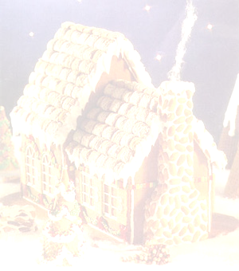
Проживающие в общежитии имеют право:

- Пользоваться жилой площадью, помещениями учебного и культурно-бытового назначения, оборудованием, инвентарём общежития и дополнительными платными услугами;

- Требовать своевременной замены пришедших в негодность оборудования, мебели, других предметов домашнего обихода и культурно-бытового назначения (кроме случаев, когда они повреждены и выведены из строя по вине проживающего), а также устранения недостатков культурно-бытового обслуживания;

- Избирать органы самоуправления общежития и быть избранным в их составе;

- Принимать участие в мероприятиях: по улучшению социально-бытовых условий, организации воспитательной работы и свободного времени, оборудования и оформления жилых комнат и других помещений общежития;

- Участвовать в обсуждении и решении всех вопросов, касающихся жизни проживающих в общежитии;

- Вносить в органы общественного самоуправления, общественные организации, администрацию БГУИР предложения об улучшении работы общежития, организации свободного времени проживающего, развития и укрепления материальной базы и добиваться из реализации;

- Пользоваться услугами камеры хранения.

